BAB III

METODE PENULISAN

Model Asuhan Kebidanan
Model asuhan kebidanan yang digunakan adalah menurut Keputusan Menteri Kesehatan RI nomor 369 tahun 2007 yang kerangka pikirnya mengacu pada manajemen asuhan kebidanan menurut Helen Varney, 2007.

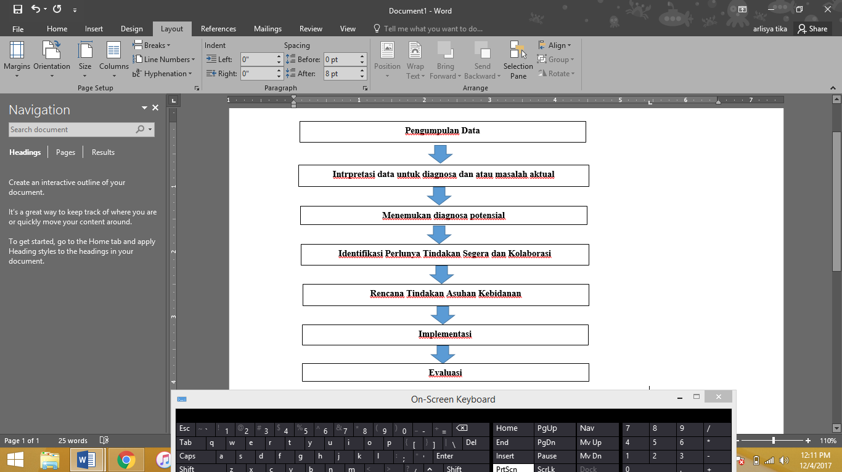
Kerangka Kerja

Gambar 3.2 Kerangka Kerja Metode Penulisan

Subjek Penelitian Asuhan Kebidanan
Subjek penelitian studi kasus ini adalah ibu nifas usia 19 tahun dalam masa nifas 6 jam pasca persalinan sampai 6 minggu pasca persalinan, disertai dengan bayi lahir normal. Informasi dapat berasal dari ibu nifas yang bersangkutan, bidan yang merawat, keluarga pasien dan pihak-pihak lain yang dapat memberikan informasi yang dibutuhkan melalui 4 kali kunjungan rumah yaitu kunjungan I (6-8 jam setelah persalinan pada tanggal 13 Februari 2018), kunjungan II (6 hari setelah persalinan pada tanggal 19 Februari 2018), kunjungan III (2 minggu setelah persalinan pada tanggal 27 Februari 2018), kunjungan IV (6 minggu setelah persalinan pada tanggal 27 Maret 2018).

Kriteria Subjek
Adapun kriteria subjek dalam studi kasus ini antara lain:
- Ibu nifas 6 jam pasca persalinan sampai 6 minggu di PMB Suwarni dengan persalinan normal
- Bersedia menjadi klien
- Usia ibu <35 tahun
- Bayi dengan lahir normal

Instrumen Pengumpulan Data
Alat pengumpulan data yang digunakan berupa :
- Panduan wawancara
- Lembar observasi
- Buku register pasien
- Status rekam medis pasien
- Buku KIA pasien
- Kohort ibu

Metode Pengumpulan Data
    - Pada penelitian ini metode pengumpulan data dilakukan dengan beberapa cara, yaitu:
    - Wawancara / anamnesa
Interview (wawancara) adalah suatu metode yang dipergunakan untuk mengumpulkan data, dimana peneliti atau pewancara mendapat keterangan secara lisan. Data yang dapat didapatkan dari hasil wawancara adalah data subjektif seperti biodata pasien, alasan datang, keluhan utama, riwayat kehamilan persalinan, nifas, persalinan, pola kebiasaan sehari-hari, dll.
    - Kajian dokumen
Kajian dokumen merupakan sarana membantu peneliti dalam mengumpulkan data atau informasi dengan cara membaca laporan, surat-surat, catatan-catatan dan bahan-bahan berupa tulisan yang lain. Pada studi kasus ini kajian dokumen yang di dapatkan berupa buku KIA, buku register BPS, dan kohort
    - Observasi
Observasi atau pengamatan adalah suatu prosedur terencana, yang meliputi melihat dan mencatat fenomena tertentu yang berhubungan dengan masalah yang diteliti. Pada studi kasus ini pengamatan yang dapat dilakukan yaitu melalui data subyektif berdasarkan keluhan utama klien, riwayat, dan perilaku sehari-hari. Selain itu juga berdasarkan data obyektif yang didapatkan dari hasil pemeriksaan.
    - Pengukuran
Metode pengukuran adalah mengukur besaran nilai variabel pada obyek penelitian dengan menggunakan alat ukur sesuai variabel yang diukur. Pada studi kasus ini pengukuran yang dapat dilakukan berdasarkan data obyektif melalui pemeriksaan umum, pemeriksaan fisik, pemeriksaan penunjang, dan pemeriksaan antropometri.
    - Studi kepustakaan
Yaitu pengumpulan data dengan cara mempelajari buku-buku yang masih aktual secara teori agar mendapatkan sumber yang benar dan akurat yang berhubungan dengan penyusunan laporan. Seperti buku manajemen kebidanan varney.
    - Pada penelitian ini metode pengumpulan data dilakukan dengan beberapa tahap, yaitu :
      - Tahap Persiapan
- Studi pendahuluan di lokasi penelitian, menjelaskan maksud dan tujuan kepada bidan, mempelajari data PWS dan laporan KIA tribulan terakhir untuk cakupan ibu nifas.
- Menentukan responden, kriteria inklusi (dari beberapa pasien kooperatif), tempat tidak sulit untuk di jangkau.
- Melakukan informed consent

      - Tahap Pelaksanaan
- Bertemu dengan responden, menjelaskan maksud dan tujuan, keuntungan dan kerugian bagi pasien.
- Melakukan kesepakatan waktu untuk berkunjung, kesediaan, dan informed consent.
- Melakukan kunjungan nifas sesuai dengan jadwal yang direncanakan.
- Melakukan pengkajian /pengumpulan data, didapatkan interpretasi data untuk menarik diagnosa dan atau masalah aktual, menentukan diagnosa potensial dan antisipasi diagnosa potensial, menetapkan kebutuhan tindakan segera, menyusun rencana tindakan, melaksanakan tindakan sesuai rencana, melakukan evaluasi asuhan yang telah dilaksanakan.
- Setelah melakukan pengkajian secara menyeluruh selanjutnya pendokumentasian atau pencatatan pelaksanaan asuhan kebidanan dan melakukan pengolahan data.

Lokasi dan Waktu Penyusunan
- Lokasi penyusunan
Pengambilan kasus ini dilaksanakan di PMB Suwarni saat ibu melakukan kunjungan masa nifas dan di rumah ibu nifas.
- Waktu penyusunan
Waktu penyusunan LTA adalah bulan September 2017-Juli 2018 dan untuk waktu pengambilan data adalah Februari 2018-April 2018

Etika dan Prosedur
Penyusunan yang menggunakan manusia sebagai subjek tidak boleh bertentangan dengan etika. Tujuan harus etis dalam arti hak pasien harus dilindungi. Setelah proposal mendapat persetujuan dari pembimbing, kemudian penyusun mendapat surat pengantar dari institusi pendidikan dan diserahkan kepada Ibu Suwarni, AMd.Keb untuk mendapatkan persetujuan dan diteruskan melakukan studi kasus. Langkah-langkah yang dilakukan untuk memenuhi etika studi kasus sebagai berikut:
- Perijinan yang berasal dari institusi tempat penyusunan atau instansi tertentu sesuai aturan yang berlaku di daerah tersebut.
- Lembar Persetujuan Menjadi Subjek (Informed Consent)
Lembar persetujuan sebagai subjek diberikan pada saat pengumpulan data. Tujuannya adalah agar klien mengetahui tujuan, manfaat, prosedur intervensi dan kemungkinan dampak yang terjadi selama pengambilan kasus. Klien bersedia dan harus menandatangani lembar persetujuan tersebut.
- Tanpa Nama (Anonimity)
Nama ibu yang menjadi klien tidak perlu dicantumkan pada lembar tinjauan kasus. Penyusun cukup memberikan kode pada lembar jawaban terkumpul.
- Kerahasiaan (Confidentiality)
Kerahasiaan informasi yang telah dikumpulkan dari klien dijaga kerahasiaannya oleh penyusun

